Лабораторная работа №7

Шеховцова Е.

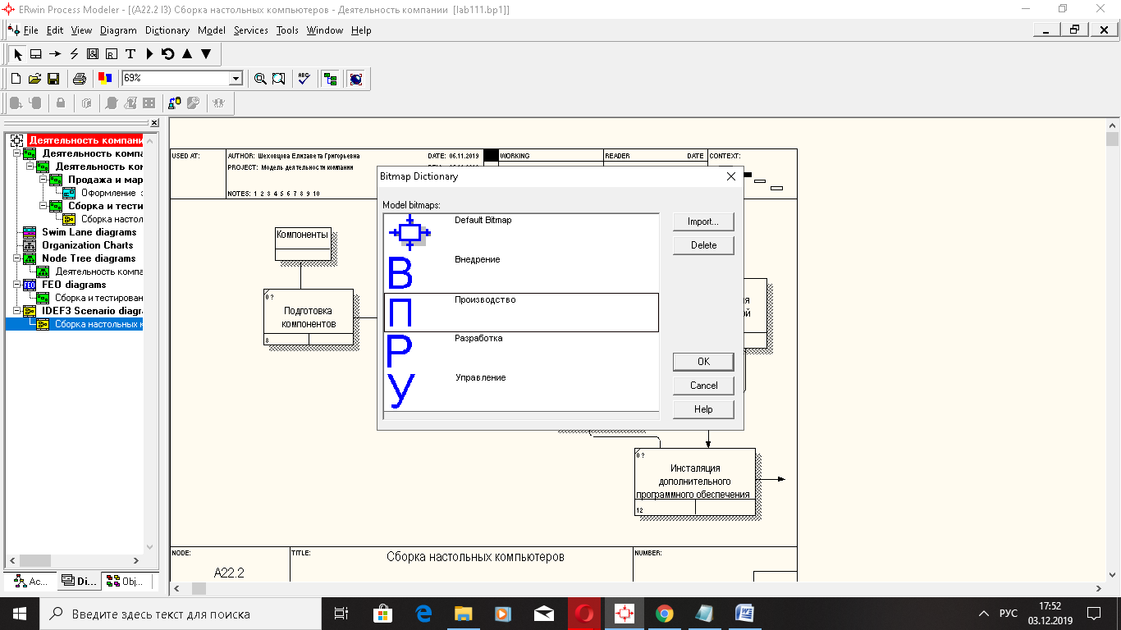

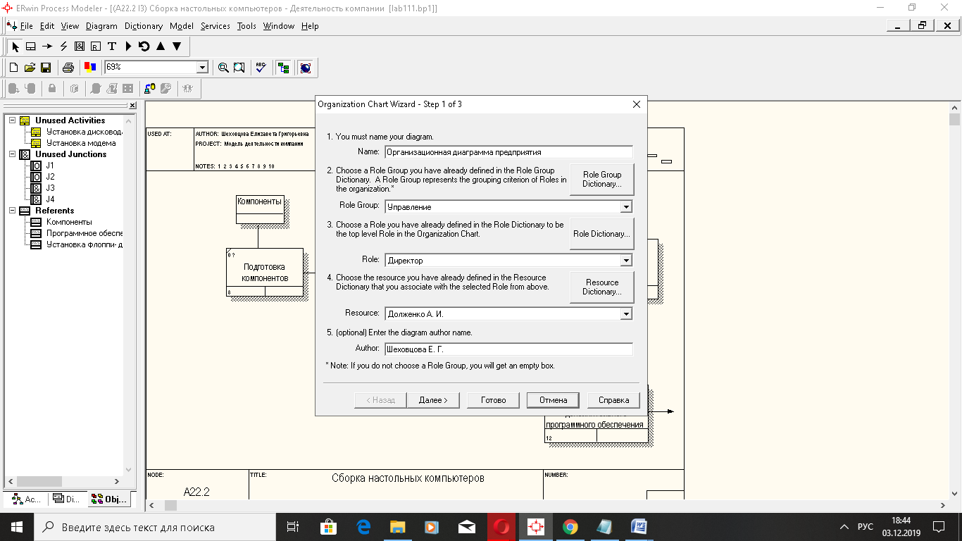

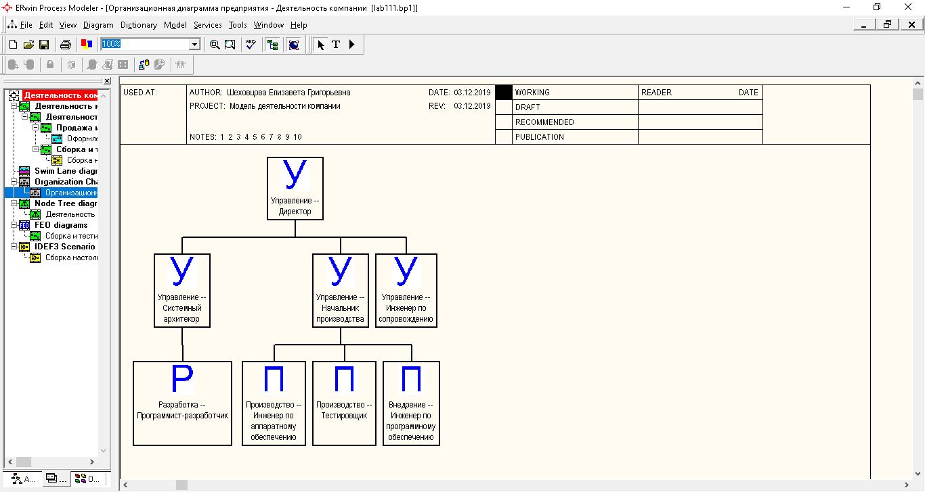

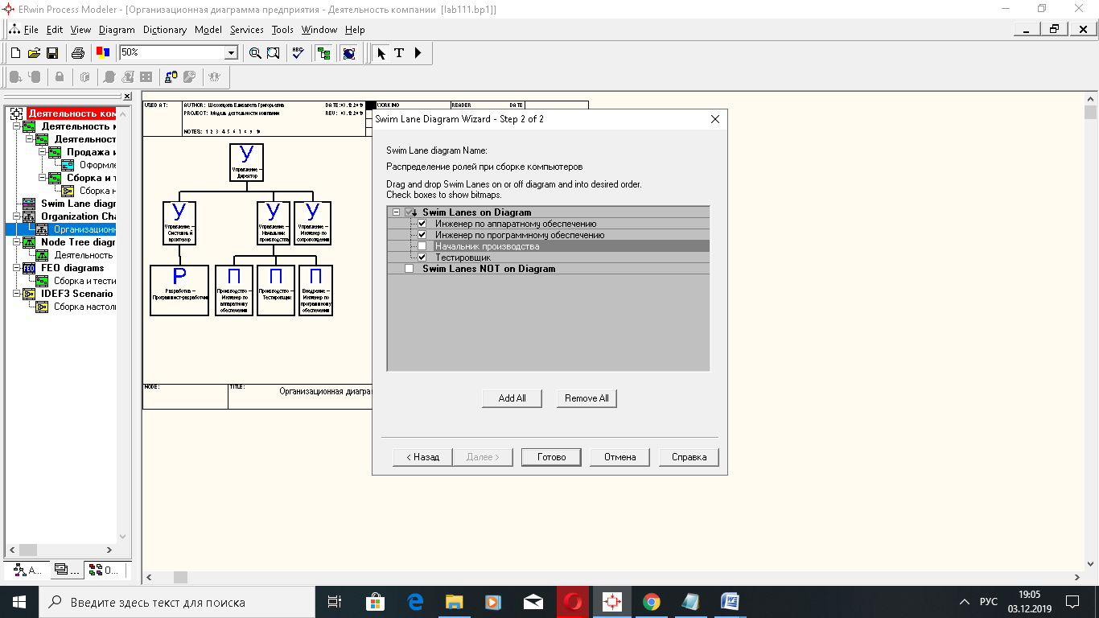

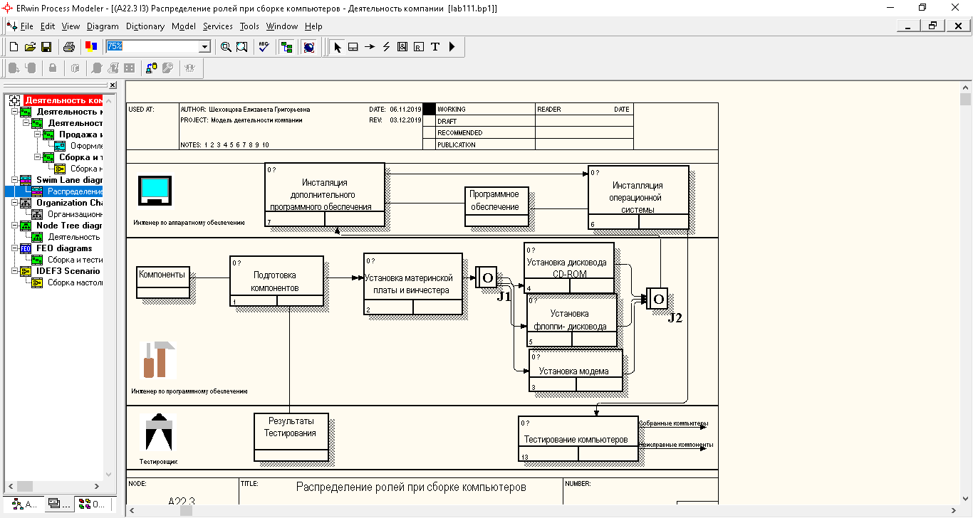

Вопросы:

1. Какие словари используются для построения организационных диаграмм?
2. Для чего применяется словарь *Role Group Dictionary*?
3. Для чего применяется словарь *Role Dictionary?*
4. Какие имеются особенности формирования словаря *Role Dictionary* при необходимости построения многоуровневой организационной диаграммы предприятия?
5. Для чего применяется словарь *Resource Dictionary*?
6. Для чего применяются диаграммы *Swim Lane*?

Ответы:

1. 1. словарь изображений (*bitmap*);
   2. словарь ресурсов;
   3. словарь ролей;
   4. словарь групп ролей.
2. Создание и определение свойства групп ролей
3. Создание и определение свойства ролей
4. Некоторые роли относятся сразу к нескольким группам ролей для формирования иерархии
5. Создание ресурса и связи с комбинацией «группа ролей/роль»
6. Описание роли и ответственности исполнителей в конкретной технологической операции